**企业用户新登录模式介绍**

**1）登录介绍**

1.企业用户登录时，选择用户名、CA或税控设备登录，以用户名登录为例，输入账号（纳税人识别号）、密码及验证码后，点击“登录”，系统自动校验密码及验证码，若校验成功则进入下一步，若校验失败则予以提示：

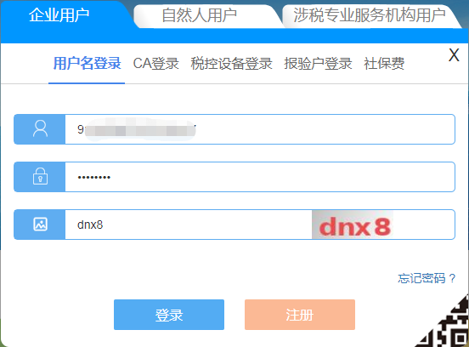

2.企业用户完成登录后，系统弹出办税人员选择界面：

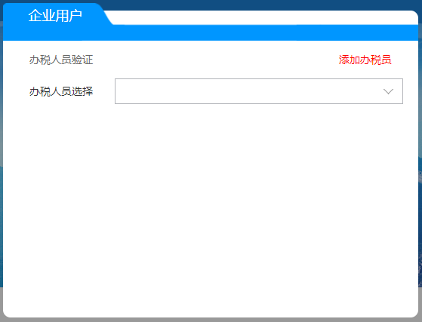

3.办税人员选择本人的身份信息后，进行二次身份验证：

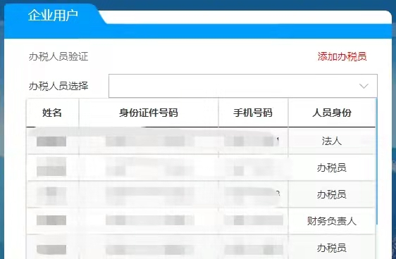

4.二次身份验证支持支付宝实名认证或输入办税员自然人账号密码，选择办税人员后，默认出现实名认证二维码，通过打开支付宝扫描二维码进行实名认证，验证成功后会给予提示，点击“登录”进入电子税务局：

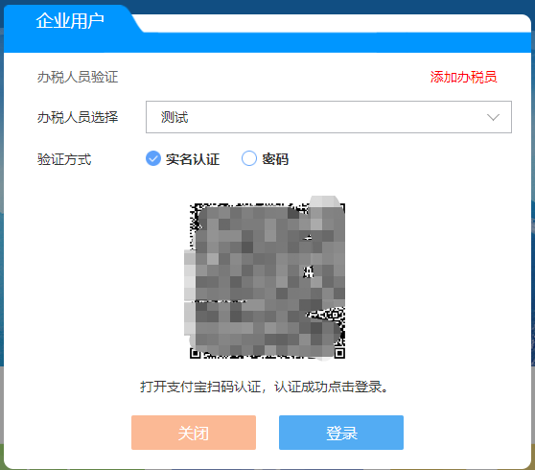

5.用户可选择使用输入自然人账号密码的方式进行登录，系统会自动校验该用户是否已进行过自然人用户注册，若未注册系统会予以提示;若已注册自然人用户，输入密码后点击“登录”，若校验成功则进入电子税务局，若校验失败系统会予以提示：

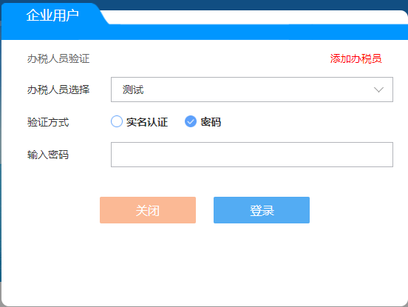

**2）电子税务局登录时新增办税员操作说明**

1. 企业用户账号密码登录

录入纳税人识别号和登录密码，输入验证码，点击“登录”，如下图所示：

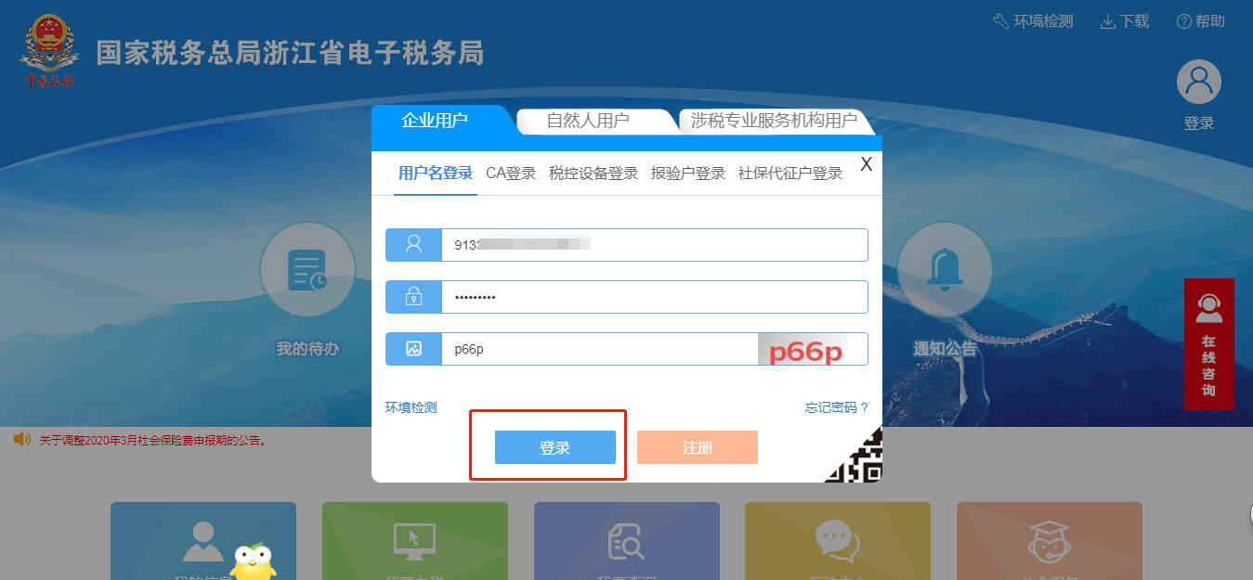

1. 新增办税员

1.若在办税员列表中无当前办税人员信息需要新增办税员，请点击登录框右上角“添加办税员”进行自然人注册及企业绑定，如下图所示：

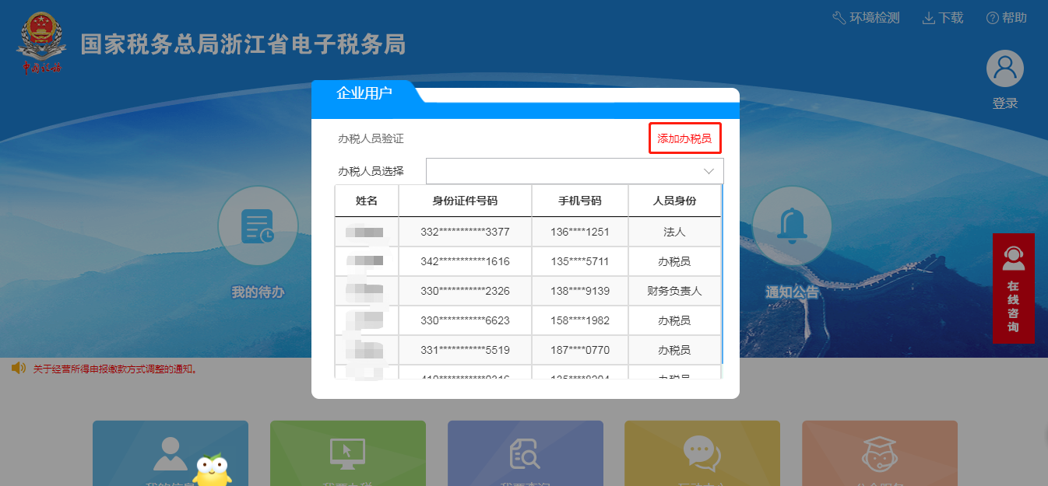

2.进入新增办税员界面，录入必填项，设置登录密码，点击“确定”，未注册的手机号码直接完成新用户注册，已注册的用户将会按照设置的密码进行密码重置，如下图所示：

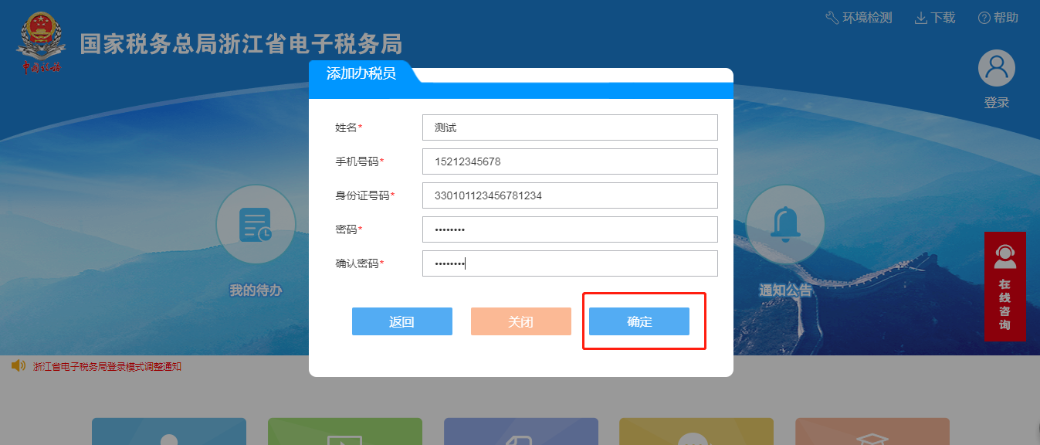

3.注册及绑定成功后，重新返回登录界面，通过账号密码登录之后，验证人员列表中便会显示新增的办税员信息，如下图所示：

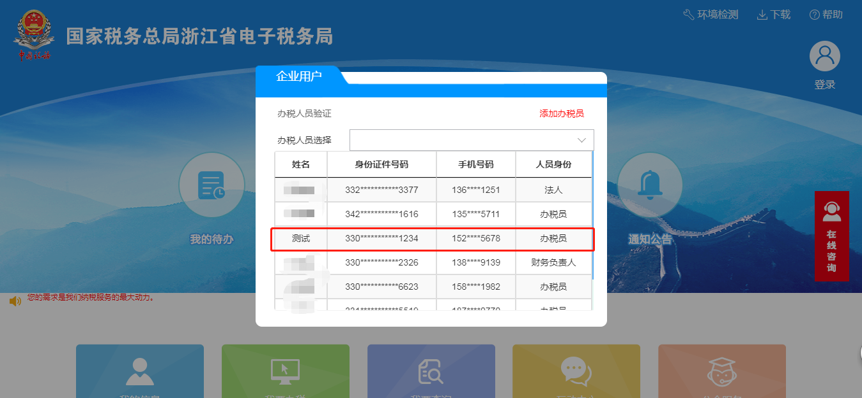

1. 账户解绑

操作账户解绑后，**登录时**验证人员列表将不会出现该办税人员信息，通过自然人用户入口登录或者企业用户入口的法定代表人、财务负责人的身份登录，均可以操作解绑。

自然人用户登录：【我的信息】-【用户管理】-【绑定维护】-【解除绑定】

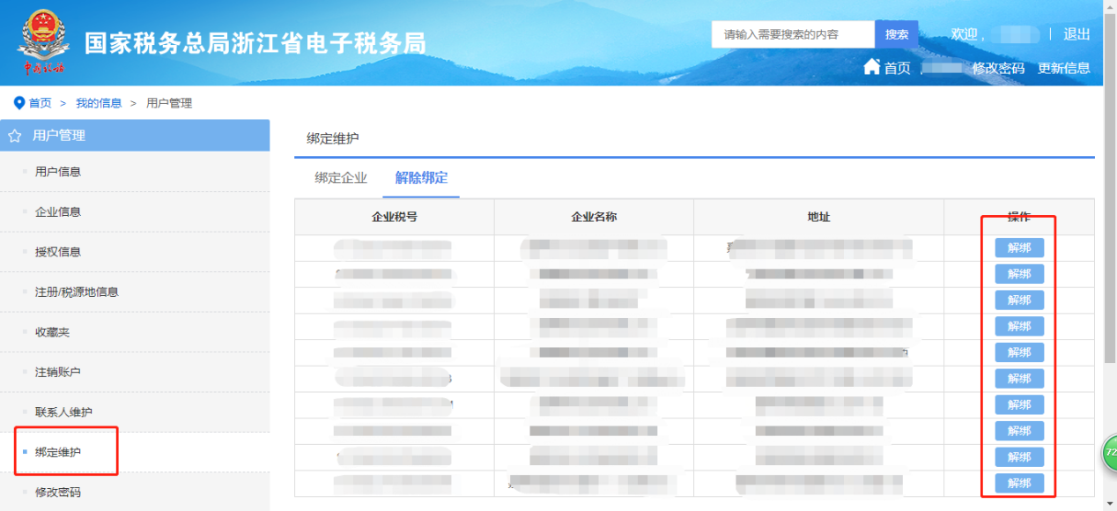

企业用户登录（法人、财务身份）：【我的信息】-【用户管理】-【授权信息】-【解绑】，如下图所示：

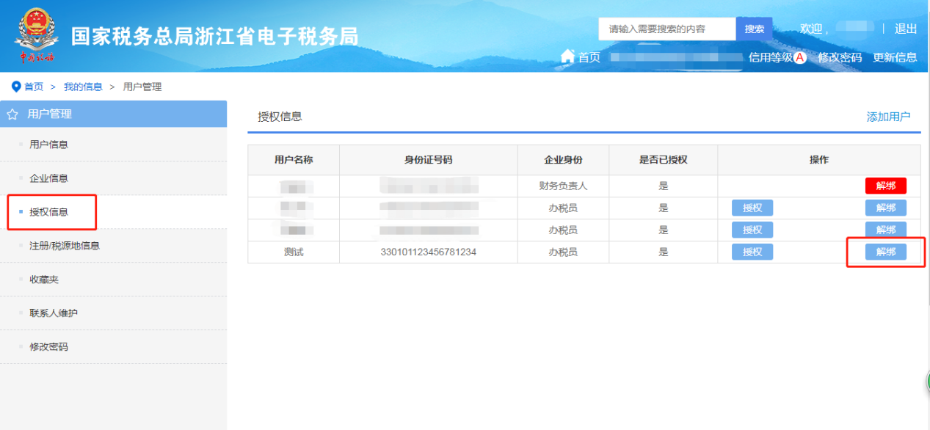

1. 联系人删除

操作联系人删除后，办理业务界面的联系人选择列表将不会出现该办税员的信息，通过企业入口登录后，进入【我的信息】-【用户管理】-【联系人维护】-【删除】，如下图所示：

